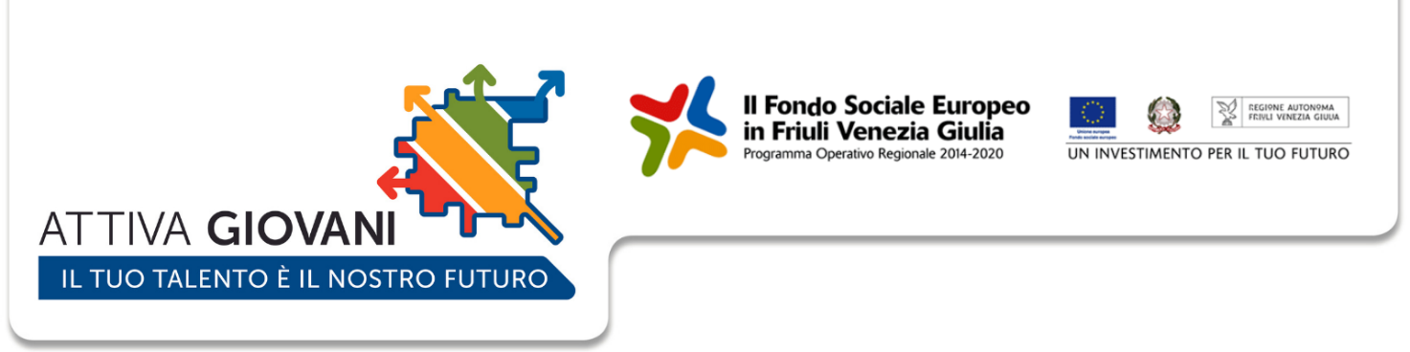

VIDEOMAKER - COMUNICAZIONE DIGITALE AUDIO-VIDEO

Perché partecipare
La crescente diffusione di video su internet richiede competenze specifiche per creare e produrre prodotti di qualità.
Il corso introduce i partecipanti alla pratica del videomaker, un professionista che sa fare storytelling attraverso l’audio e il video. Il videomaker è un po’ autore, regista, produttore, montatore.
Ha buone capacità di comunicazione, soprattutto nel digitale, e ha ottimo spirito imprenditoriale.

Cosa si fa in pratica
- Si impara a progettare un prodotto audiovisivo (spot, film, podcast…)
- Si impara come acquisire riprese e suoni: inquadrature, campi di ripresa, campi sonori, luci, riflettenti, videocamere, smartphone, microfoni e sistemi di stabilizzazione.
- Si imparano le basi del montaggio: introduzione all’uso dei software per il montaggio audiovideo.
- Si prende confidenza con le piattaforme di condivisione conoscere e utilizzare piattaforme on line e applicazioni per promuovere i propri lavori.

Il tuo trainer
Il corso è condotto da un regista o videomaker con ampia esperienza sia nell’attività professionale che nella conduzione di corsi e laboratori didattici, con la collaborazione del tutor formativo.

Quanto dura
Il corso dura 40 ore, di cui 16 di teoria e 24 di attività pratiche, in studio o all’aperto, durante le quali si produrranno uno o più cortometraggi o videoclip.

